I Puebla y Tlaxcala
MT-40370 - Web: https://viaje.mt/rjg
4 días y 3 noches

Desde $5379 ^{MXN} | CPL + 0 IMP
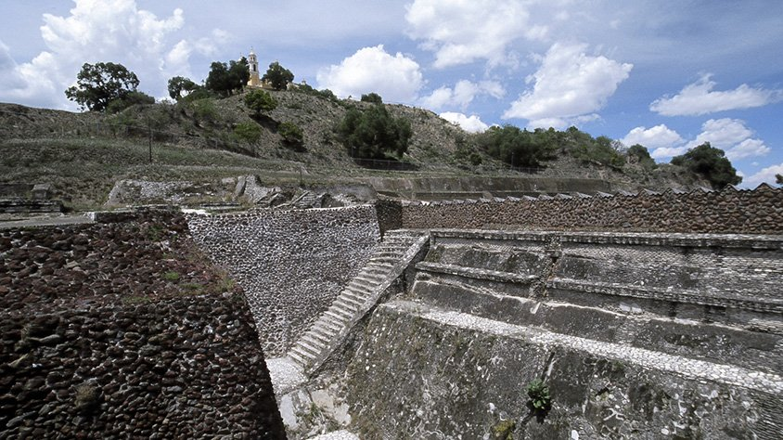
Solo Terrestre

I SALIDAS

Diarias

I PAISES
México.

I CIUDADES
Puebla, Tlaxcala, Cacaxtla.

I ITINERARIO

DíA 1. MéXICO - PUEBLA

Llegada a Puebla, punto de contacto central de Autobuses Puebla CAPU en la rampa principal de llegada. Nuestros representantes se encontrarán esperándolo 5 minutos antes de la llegada con una paleta con su nombre. Traslado a su hotel. Día libre para realizar sus actividades personales. Alojamiento.

DíA 2. CITY TOUR PANORáMICO - FUERTES DE LORETO Y GUADALUPE - TúNELES DE XANENETLA - TELEFéRICO

Comenzaremos nuestra visita por la bella ciudad de Puebla realizando un paseo panorámico para conocer los principales puntos del centro histórico y los fuertes de Loreto y Guadalupe, donde se desarrolló la batalla histórica del 5 de Mayo, tendremos la oportunidad de subirnos al teleférico, bellos paisajes de fotografía que podremos captara través de nuestra mirada, mercados, plazuelas y lugares curiosos ubicaremos a través de este singular recorrido, la hora de llegada deberá ser antes de las 12:00 hrs. Adicionamos un recorrido especial por los túneles de Xanenetla, Historia, leyenda y mito reunidas en un mismo espacio a través de un circuito de 110 metros de longitud y 6 metros bajo la ciudad.

DíA 3. PUEBLA - TLAXCALA - CACAXTLA - PUEBLA

Desayuno en el hotel. Salida de día completo rumbo uno de los estados más pequentilde;os de la República, pero con un acervo cultural impresionante, ciudad colonial cuyos vestigios siguen aún en pie, visitaremos el Esplendoroso Santuario de la Virgen de Ocotlán, bello ejemplo de arte Barroco, los murales de Ayuntamiento con sus murales de exquisito disentilde;o, la plaza de toros, y la catedral de Tlaxcala, disfrutaremos de tiempo libre para poder comprar artesanías, por supuesto acompantilde;ados de un guía certificado. Por la tarde visitaremos Cacaxtla, una de las zonas arqueológicas más importantes del Valle Puebla-Tlaxcala, cuya importancia radica en la pintura mural que encontramos dentro de sus templos y construcciones civiles que nos confirman la participación de la cultura maya dentro de la elaboración de estos impresionantes murales. Regreso a la ciudad de Puebla. Alojamiento.

DíA 4. PUEBLA

Desayuno en el hotel. Tiempo libre hasta la hora prevista para efectuar el traslado a la Terminal de Autobuses de Puebla.

I TARIFAS
CPL. | TRIPLE | DOBLE | MNR
$ 5,379 | $ 5,979 | $ 6,189 | $ 3,479
- Precios indicados en MXN - Los precios cambian constantemente, así que te sugerimos la verificación de estos, y no utilizar este documento como definitivo. - Consultar suplementos de temporada alta - Compartiendo cama con los padres. Máximo 1 nintilde;o por habitación doble. NINtilde;OS (1-4 antilde;os). - Se necesita un mínimo de 4 personas para realizar este programa.

I HOTELES
HOTELES PREVISTOS O SIMILARES
HOTEL | CIUDAD | TIPO | PAíS
HOTEL SAN PEDRO O SIMILAR | PUEBLA | 4 ESTRELLAS | MEXICO
ésta es la relación de los hoteles prevista en este circuito, sujeta a cambios por razones operativas y de períodos de eventos o temporadas altas, en las que se podría alojar en localidades cercanas
Precios vigentes hasta el 15/12/2024

I EL VIAJE INCLUYE

● TRANSFER IN-OUT
● TOUR TLAXCALA (DURACIÓN DE 6 A 8 HRS CON TRANSPORTE, SEGURO DE VIAJERO, GUÍA CERTIFICADO Y ENTRADA A LA ZONA ARQUEOLÓGICA)
● CITY TOUR EN PUEBLA CON ENTRADAS INCLUIDAS

I EL VIAJE NO INCLUYE
● GASTOS PERSONALES
● PROPINAS
● NINGÚN SERVICIO NO ESPECÍFICADO

I NOTAS

NOTAS IMPORTANTES
– Para el día de llegada, es necesario estar en Puebla antes de las 12:00 del día.

NOTAS DE LOS HOTELES
– Los hoteles considerados se ubican en una categoría de 3* y 4*. Todos los hoteles ofrecen desayunos incluidos

POLÍTICAS DE CONTRATACIÓN Y CANCELACIÓN
https://www.megatravel.com.mx/contrato/01-bloqueos-astromundo.pdf
Precios indicados en MXN, pagaderos en Moneda Nacional al tipo de cambio del día.
Los precios indicados en este sitio web, son de carácter informativo y deben ser confirmados para realizar su reservación ya que están sujetos a modificaciones sin previo aviso.

